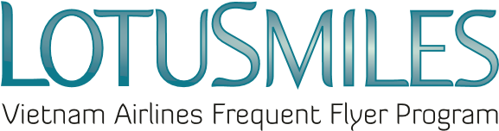

奖励里程转换申请
会员全名 _____________________________________
电子邮箱：_____________________________________电话：__________________________________
会员号：_______________________________________________________________________
（请注意：所有信息均为必填项）

申请将 ……………………………………………奖励里程转换为：

☐ ……………………… 有效里程 ☐ ……………… 有效航段

规则：
- 转换比例：15,000 奖励里程 = 1,000 有效里程或 1 个有效航段
- 如在越南境外转换，手续费为每笔10 美元（含所有税费）
- 如在越南境内转换，手续费为每笔 235.000 越南盾（含所有税费）
- 已转换的有效里程可以根据微笑莲花的政策兑换奖励
- 价格和规则可能随时变更，如有变更，将提前通知

越南航空公司办事处：…………………………………………………………

☐本人同意微笑莲花的条款与条件及越南航空公司的隐私政策

会员签名

日期： / /

